**Лабораторна робота №6. Спадкування**

*Тема.* Класи. Спадкування.

*Мета.* Отримати знання про парадигму ООП – спадкування.

Навчитися застосовувати отримані знання на практиці.

**1.Вимоги**

*Розробник :* Кабак О.Р. ,НТУ “ХПІ” ,КІТ102.8а

**1.1 Основне завдання**

Модернізувати попередню лабораторну роботу шляхом:

-додавання класу-спадкоємця, котрий буде поширювати функціонал «базового класу» у відповідності до індивідуального завдання;

-додавання ще одного класу-списку, що буде керувати лише елементами класу-спадкоємця;

-в функціях базового класу та класу-спадкоємця обов’язкове використання ключових слів final та override.

**1.2 Додаткові умови виконання завдання.**

-продемонструвати відсутність витоків пам’яті;

-продемонструвати роботу розроблених методів за допомогою

модульних тестів;

-не використовувати конструкцію «using namespace std;», замість

цього слід роботи «using» кожного необхідного класу:using std::string,

using std::cout;

-в проекті не повинні використовуватися бібліотеки введення /

виведення мови С, а також не повинні використовуватися рядки типу

char*.

**2.Опис програми**

**2.1. Функціональне призначення**

Програма створена для генерування динамічного масиву самостійних робіт студента з сутністю спадкоємця “базового класу”.

**2.2.Опис логічної структури:**

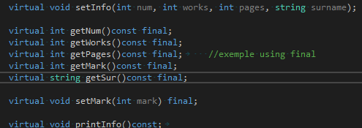

Рис.3.1 Приклад методів *батька* з віртуальними та деякими фінальними методами

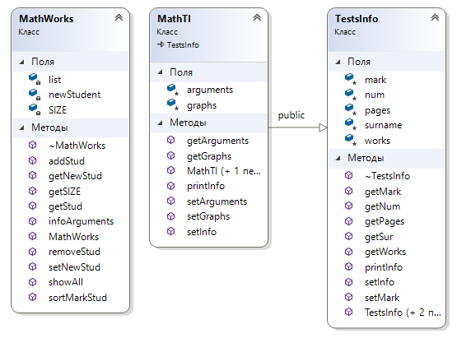

Рис.3.2 Діаграми класу-масиву спадкоємців(MathWorks),

клас-спадкоємець(MathTI)--(public)-->TestsInfo

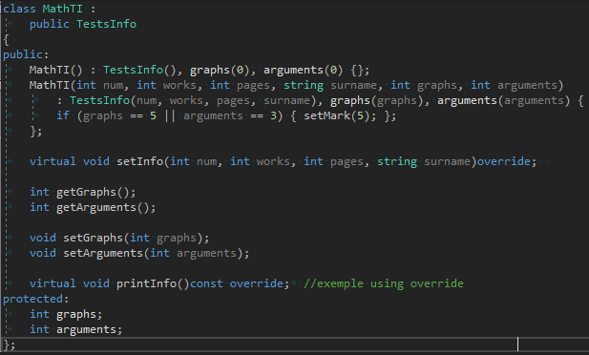

Рис 3.3 Приклад коду класу спадкоємця MathTI ->TestsInfo з public доступом

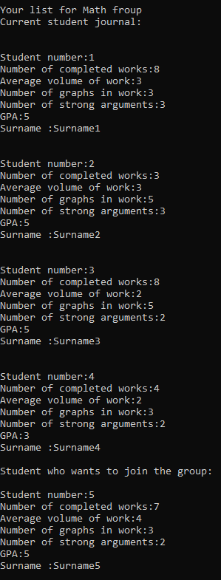

Рис.3.4 Результат виводу списку математиків на екран

Висновки   
На лабораторній роботі отримано знання про парадигму ООП - Спадкування.  
Отримані навички застосування отриманих знань на практиці шляхом написання класу-спадкоємця та класу контролера.